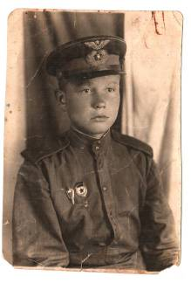
Мой дедушка, Ратьков Николай Евдокимович, родился в Красноярском крае Нижнеингашском районе в деревне Красный борец 27 мая 1925 года.
Призывной комиссией при Ачинском районном военном комиссариате Красноярского края был призван на военную службу в часть 8 января 1943 года.
Читаю в призывной книжке:
«С 6 января 1943 по июнь 1943 был курсантом Астраханского военно-пехотного училища. С июня 1943 по октябрь 1944 года в 15 гвардейской воздушно-десантной бригаде телефонистом.
С октября 1944 по сентябрь 1945 года и с сентября 1945 по март 1948 года в 73 запасной артиллерийской бригаде военной базы № 3620 был стрелком.
Рядовой Ратьков Николай Евдокимович, специалист радиолокационных станций орудийной наводки, участвовал в боях и походах с июня 1943 года по август 1944 года в Великой Отечественной войне.
Награждён медалью «За победу над Германией».
Ему было 16 лет, когда началась война, и в 18 лет он был призван на службу, потом попал на фронт. Лишь в 1948 году дедушка вернулся из рядов Советской Армии. Его воспоминая о войне очень трогали мою семью. Все родственники за него очень переживали, ведь он был совсем молод, и было страшно подумать, что в любой момент пуля может оборвать его молодую жизнь.
Меня ещё тогда не было, когда мой дедушка совершал большие подвиги. И я горжусь, что у меня был такой замечательный дедушка.
Спасибо большое всем, кто участвовал в боях за освобождение нашей Родины от фашизма. Низкий поклон всем павшим и живым!
Полтавец Валентина, ученица 10 «А» класса
2013 г.

